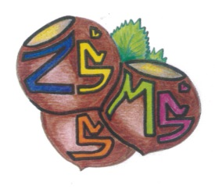
n Základní škola a Mateřská škola Sudkov, příspěvková organizace
Sudkov 176, 788 21 IČ 709 90 930
Telefon 583550116 e – mail : zssudkov@zssudkov.cz
www.zssudkov.cz

Dodatek č. 3 ke Školnímu vzdělávacímu programu „S písničkou objevujeme svět“

Dodatek doplňuje Školní vzdělávací program o kapitolu „Povinné předškolní vzdělávání“

Účinnost od 1. 9. 2022
V rámci povinného předškolního vzdělávání jsou do MŠ přednostně přijímány děti, které před začátkem školního roku dovrší pěti let. Dětem je zároveň ze závažných důvodů umožněno individuální vzdělávání dle §34b Školského zákona. Tyto děti však musí pravidelně docházet na ověření znalostí. Podmínky ověření individuálního vzdělávání jsou předány rodičům v den schválení žádosti o individuální vzdělávání.

V Sudkově, 31. 8. 2022 Mgr. Eva Kupková
ředitelka školy

